Mediální gramotnost Čechů roste, častěji dokážou rozpoznat fake news
Praha, Olomouc (29. března 2022) – Mediální gramotnost se stala často skloňovaným tématem českého veřejného prostoru. Je to kompetence pro život ve 21. století. Na zadání Rady pro rozhlasové a televizní vysílání uskutečnila katedra mediálních a kulturálních studií a žurnalistiky Univerzity Palackého v Olomouci (UP) spolu s výzkumnou agenturou STEM/MARK celorepublikový výzkum, který právě mediální gramotnost v Česku mapuje. Jaká je úroveň mediální gramotnosti? V jakých oblastech chybí lidem znalosti či dovednosti nejčastěji? Které skupiny jsou nejvíce „ohrožené“?

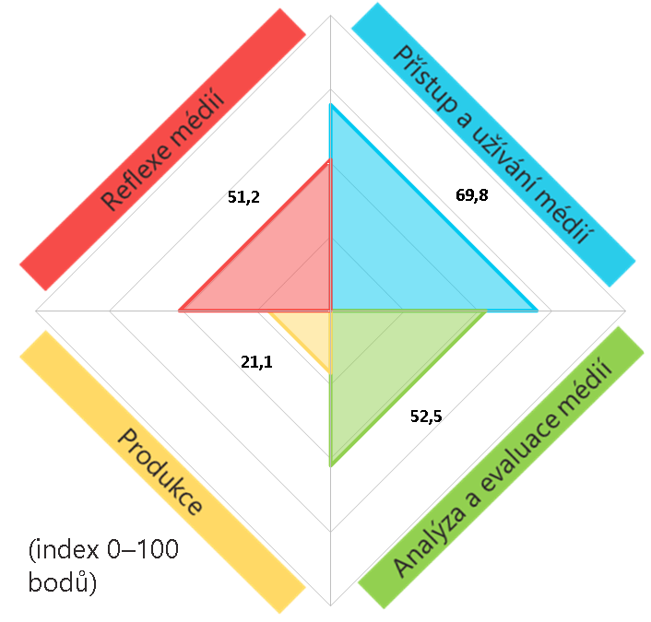
Graf 1: Skladba mediální gramotnosti dle dílčích oblastí
Čechy a Češky charakterizuje velmi dobrá technologická a uživatelská zdatnost
Mediální gramotnost byla v tomto výzkumu rozdělena na čtyři oblasti. Tu první bychom mohli popsat jako technologickou vybavenost a uživatelskou zdatnost. Zde česká populace (15+) dosáhla nejvyššího skóre (70 ze 100 možných). Na významně vyšší průměrný počet bodů v této oblasti dosáhli lidé do 45 let, o něco častěji muži, lidé s vyšším vzděláním (maturita či VŠ) a také ti, kteří denně užívají internet. Obecně si vedou lépe lidé, kteří využívají či kombinují více mediatypů (mediálních zdrojů). Naopak nejnižší skóre vykazovali starší 60 let a neuživatelé internetu – tyto dvě skupiny se z větší části překrývají.
„Technologickou zdatnost jsme zkoumali i před třemi roky ve výzkumu mediální gramotnosti pro Českou televizi. Už tehdy dosahovala tato oblast nejvyšší hodnoty – 67 bodů – a je tedy dlouhodobě poměrně stabilní. Prostor pro zvyšování dovedností je stále především u seniorů, kde ale i vlivem epidemické krize dochází k stále vyšší míře seznamování se s moderními technologiemi a internetem,“ doplňuje výsledky průzkumu Jan Burianec ze společnosti STEM/MARK. Nutno dodat, že data z aktuálního výzkumu byla sebrána v září 2021 po první vlně pandemie a po lockdownu, a tak odráží i zkušenost z této doby.
„U dětí a dospívající do 15 let, které jsme zkoumali v samostatné studii, se ukázala vysoká popularita nových technologií. Zatímco dřívější generace řešily, jestli má mobil dotykový displej a wifi pro připojení na internet, současné děti toto berou jako samozřejmé a řeší, kolik kamer mobil má, aby mohly dělat pěkná videa na TikTok nebo Instagram,“ uvádí další poznatky Zdeněk Sloboda z katedry mediálních a kulturálních studií a žurnalistiky Univerzity Palackého v Olomouci.
Stále více lidí dokáže rozpoznat falešné zprávy
Druhou oblastí, která je často považována za klíčovou, je analýza a evaluace mediálních sdělení. Tu můžeme zjednodušeně chápat jako schopnost rozpoznat komunikační záměr a být kritičtí k tomu, co je nám prostřednictvím mediálních zpráv předkládáno. Pomocí řady znalostních i praktických otázek bylo v této oblasti naměřeno skóre 53 ze 100 bodů. Lépe si v této oblasti vedou mladší lidé do 30 let, vysokoškoláci, lidé z větších měst nad 100 tisíc obyvatel a Prahy. Z hlediska preference typu zpráv jsou upřednostňovány ty, které pracují s více ověřenými zdroji a ideálně obsahují komentář odborníka na danou problematiku.
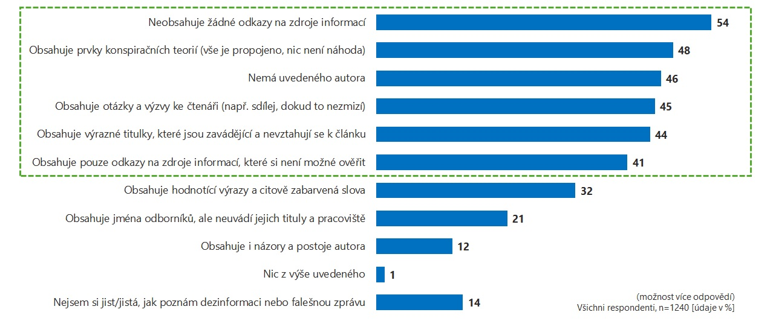
Graf 2: Způsoby rozpoznávání falešných zpráv či dezinformací
„Prostor pro zlepšování rozpoznávaní falešných zpráv je stále ve větší míře u seniorů, kteří jsou i díky své odlišné životní zkušenosti mnohdy důvěřivější. Také díky práci mnoha organizací se ale za poslední roky daří tuto situaci postupně zlepšovat. Relativně pozitivní výsledek souvisí pravděpodobně s reakcí na zvyšující se množství falešných zpráv v mediálním prostoru, kdy společnost čelící výzvám epidemické či ukrajinské krize vyvíjí úsilí k tomu, aby zprávy o těchto událostech byly pravdivé,“ komentuje výsledky průzkumu Jan Burianec ze společnosti STEM/MARK.
Češi se považují za pasivní uživatele médií, tedy spíše čisté konzumenty
Třetí měřenou oblastí byla vlastní produkce, tedy frekvence a způsoby přispívání do mediálního prostoru. Za aktivní uživatele médií se považuje téměř čtvrtina (23 %) lidí (častěji mladí do 30 let a studující), za pasivní pak 71 % (zbývajících 6 % se nedokázalo zařadit). Mezi nejčastější aktivity patří produkce na sociálních sítích či jiných online platformách (sdílení fotek, příběhů či textů). Dále je to psaní uživatelských recenzí na produkty či služby (např. Heureka či Booking). Vlastní mediální aktivitě může pomoci i pocit, že média nabízejí svým konzumentům dostatečné možnosti pro zpětnou vazbu (v roce 2018 si to myslela jen třetina populace). V souběžném výzkumu s dětmi a dospívajícími ve věku 5 až 15 let se ukázalo, že právě vlastní mediální tvorba je častou a oblíbenou činností už od poměrně nízkého věku. „Dospívající z dobrých socioekonomických poměrů spravují třeba rodičům pracovní profily na Facebooku nebo Instagramu, ti s nižším socioekonomickým statusem se prezentují na TikToku a vzhlížejí k těm, kteří mají hodně sledujících a lajků,“ uvedl Zdeněk Sloboda, vedoucí celého výzkumného projektu z Univerzity Palackého.
Veřejnoprávní média hrají v demokratické zemi (stále) nezastupitelnou roli
Poslední sledovanou oblastí byla reflexe fungování médií a jejich role ve společnosti. Většina médií (coby zdrojů informací) se těší u veřejnosti stále většinové důvěře (50 % a více). Výjimku tvoří sociální sítě (35 % důvěry) a řetězové e-maily, u kterých je to z hlediska jejich kontroverzí či zneužívání poměrně pochopitelné. Je třeba ale dodat, že je tu stále zhruba pětina populace, která má problémy rozpoznat manipulativní zprávu, spokojí se s jedním zdrojem informací, jemuž důvěřuje, a nepromýšlí provázanost médií a politiky či ekonomiky.
Češi většinově stojí za názorem, že klíčová je (z hlediska využívání médií obecně) bezpečnost uživatelů a informací o nich. Přesto se ale ztotožňují s názorem, že na internetu by měly být zveřejněny všechny informace (59 %), než že by mělo dojít k nějaké regulaci zákonem (35 %). V tomto ohledu tedy vyhrává liberálnější pohled uživatelů, kteří vnímají internet stále jako svobodné moře. Liberálnost se projevovala i ve výchově dětí a mládeže, kde jen málo rodičů omezovalo svým dětem užívání mobilů, tabletů nebo internetu.
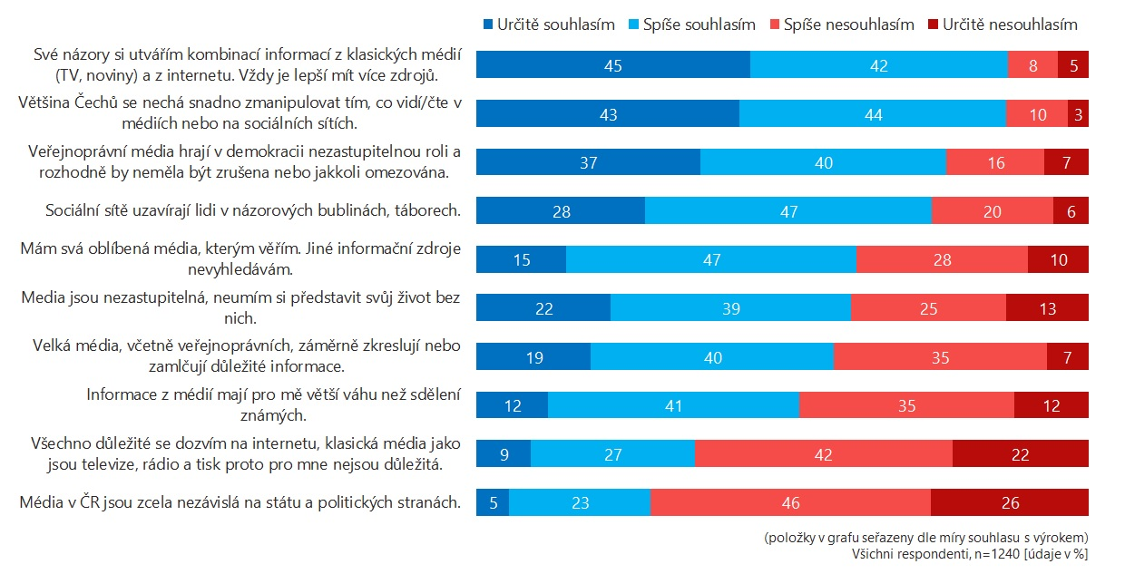
Graf 3: Názory Čechů a Češek na média
Česká populace má většinou povědomí o tom, co dělají veřejnoprávní média, a také je dokážou rozpoznat. Jen někteří považovali za média veřejné služby Lidové noviny nebo Parlamentní listy. Příčinou bude pravděpodobně samotný název daných médií, které mohou odkazovat k veřejné službě (to se ostatně ukázalo už ve zmiňovaném výzkumu z roku 2018).
Celkově si v této oblasti vedli významněji lépe vysokoškoláci, Pražané a denní uživatelé internetu.
Někteří mají tendenci svou mediální gramotnost nadhodnocovat
Zajímavé je porovnání naměřené mediální gramotnosti s jejím subjektivním hodnocením samotnými respondenty a respondentkami. Z hlediska sociodemografického profilu se za mediálně zdatnější považují více muži než ženy, více mladší než starší a také lidé, kteří aktivněji využívají internet. Ačkoliv část respondentů (se spíše nižší naměřenou úrovní mediální gramotnosti) měla tendenci se v některých případech přeceňovat, či naopak podceňovat (spíše ženy a lidé s vyšší mediální gramotností), u většiny lidí míra jejich znalostí a přemýšlení o médiích korespondovala s naměřenými hodnotami.
„Určité odchylky jsme očekávali, jedná se o klasický příklad kognitivního zkreslení. V praxi to znamená, že například lidé, kteří v určité oblasti dosahují nízkého výkonu, mají tendenci výrazně přeceňovat dosažený výsledek při srovnání s ostatními. Odborně se tomu říká Dunningův–Krugerův efekt,“ dodává Jan Burianec ze společnosti STEM/MARK.

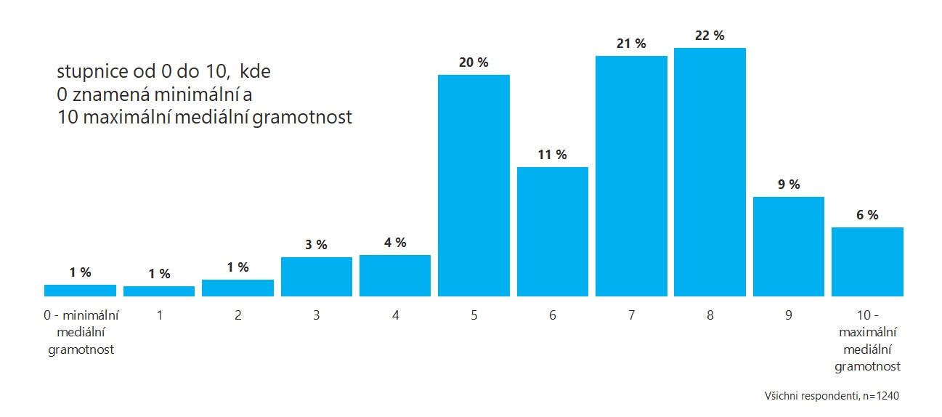
Graf 4: Subjektivní hodnocení vlastní mediální gramotnosti

Závěr – pomalé dílčí zlepšování
Z hlediska srovnání podobného výzkumu z roku 2018 (ačkoliv sledované oblasti se částečně liší, některé otázky a metodika sčítání bodů jsou podobné) se zdá, že dochází ke zlepšení úrovně mediální gramotnosti české společnosti (39/100 bodů v roce 2018, 49/100 v roce 2021). Vliv může mít to, že současná mladá generace již vyrůstá s novými médii, že generace současných čtyřicátníků už dospívala s internetem, a také to, že širší paletu mediálních aktivit najdeme i u generace nejstarší.
Úroveň mediální gramotnosti často souvisí i s úrovní vzdělanosti a také mírou využívání médií (podstatné je především využívání více zdrojů informací). Zároveň musíme zdůraznit, že množství užívání médií, přístup k nim a vlastní mediální tvorba nebo participace ještě neznamenají automaticky vyšší míru kritického myšlení, větší rezistenci vůči manipulaci a schopnost a ochotu si informace ověřovat. Obzvláště u mladší generace jsou nůžky mezi vlastní tvorbou a schopností analýzy a evaluace otevřenější než u generace střední. Celkově se ale zdá, že mezi jednotlivými skupinami obyvatel již není takový rozdíl jako v roce 2018, např. je menší propast mezi vzdělanostními či věkovými kategoriemi.
„Myslím, že se nám podařilo vytvořit nástroj, který poměrně komplexně měří různé aspekty mediální gramotnosti. Jsou rozpoznatelné silné a slabé stránky české populace a jednotlivých skupin obyvatelstva. Velkým přínosem pro nás byla i studie s dětmi a dospívajícími, která potvrdila silný trend odklonu k tvorbě a participaci na sociálních sítích,“ uzavírá vhled do průzkumu Zdeněk Sloboda z Univerzity Palackého v Olomouci.

Kontaktní osoby:
Jan Burianec | STEM/MARK
E: burianec@stemmark.cz | M: 776 179 823

Zdeněk Sloboda | katedra mediálních a kulturálních studií a žurnalistiky
Filozofická fakulta | Univerzita Palackého v Olomouci
E: zdenek.sloboda@upol.cz | M: 608 831 862

Celé výzkumné zprávy (populace 15+ a populace mladší 15 let) je možné najít na stránkách KMKSŽ FF UP nebo RRTV. V případě zájmu o prezentace s vybranými výsledky napište na výše uvedené kontakty.

Metodika
Mediální gramotnost byla v tomto kontextu a na základě inspirace ze zahraničí chápána jako koncept, který se skládá ze čtyř klíčových složek kombinujících mediální a digitální znalosti, dovednosti a schopnosti:
- přístup k mediálním technologiím a jejich způsoby užívání v každodenním životě,
- analýza a evaluace mediálních sdělení (tzv. kritické myšlení a čtení),
- mediální produkce: porozumění procesům mediální produkce a vlastní tvorba mediálních obsahů,
- reflexe fungování médií a vnímání role médií ve společnosti (spolu s představami a hodnotami spojenými s médii a jejich užíváním a produkty).
Výzkum na populaci starší 15 let byl realizován pomocí dotazníku. Za každou oblast se prostřednictvím skórovaných (znalostních či dovednostních) otázek přiřazovalo respondentům skóre (splnil/nesplnil, zná/nezná). Pro lepší porovnání výsledků bylo celkové skóre dle jednotlivých oblastí rozpočítáno do indexu 0–100, kde 100 je ekvivalentem maximálního možného bodového zisku v dané oblasti, minimum 0 je neměnné. Výzkum na populaci mladší 15 let byl realizovaný sérií skupinových rozhovorů, které měli podobu workshopů s různými aktivitami receptivního, tvůrčího a diskusního charakteru. Data byla analyzována kvalitativně v příslušných čtyřech oblastech.
Pasport – populace starší 15 let: Výzkumu agentury STEM/MARK a Univerzity Palackého v Olomouci (KMKSŽ) pro Radu pro rozhlasové a televizní vysílání byl realizován kombinací osobního (CAPI) a online dotazováním (CAWI) a zúčastnilo se jej 1240 respondentů z české populace starší 15 let. Vzorek je reprezentativní z hlediska kvótního výběru dle pohlaví, věku, vzdělání, velikosti místa bydliště a kraje. Sběr dat probíhal během září a října 2021.
Pasport – populace mladší 15 let: Univerzita Palackého, katedra mediálních a kulturálních studií a žurnalistiky pro RRTV realizovala sérii 90minutových skupinových workshopů metodou ohniskových skupin se zapojením různých tematicky a věkově přiměřených aktivit (mediální recepce – sledování pořadu, tvorby – vyrábění vlastního mediální obrazu, diskuse – o mediálních aktivitách, nad reklamami v časopisech nebo profily na sociálních sítích). Ve věkové skupině 5–7 let byla realizována čtyři skupinová setkání, jichž se zúčastnilo 38 dětí, ve skupině 8–10 let šlo také o 4 skupiny s 32 dětmi a ve věku 11–14 let byly uspořádány tři workshopy s 13 dospívajícími. Celkově se zúčastnilo 83 dětí z různých oblastí Česka a s různým socioekonomickým zázemím. Sběr dat proběhl během června až srpna 2021.

